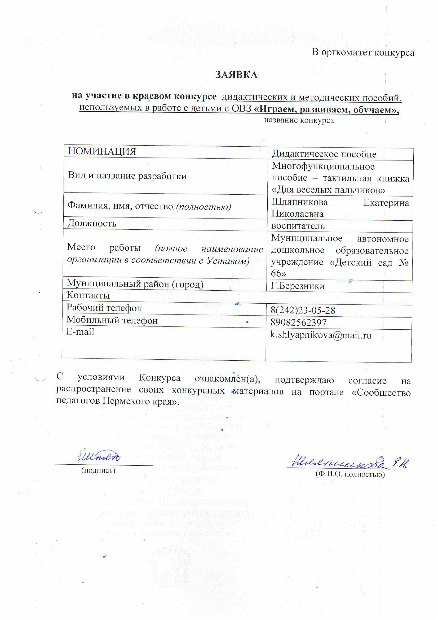

Муниципальное автономное дошкольное образовательное учреждение
«Детский сад № 66»

Дидактическое многофункциональное пособие
«Книжка для веселых пальчиков»

Автор-разработчик:
Шляпникова Екатерина Николаевна,
воспитатель
k.shlyapnikova@mail.ru

Березники, 2019

Характеристика-рекомендация
Система апробации многофункционального тактильного пособия
«Книга для веселых пальчиков»

Аннотация к дидактическому пособию

Многофункциональное тактильное пособие «Книга для веселых пальчиков» раскрывает новый подход к развитию мелкой моторики, развитию речи и сенсорному развитию на начальном этапе обучения, так как пособие предназначено для детей раннего возраста.
Тактильная книга — это разноцветная книга с рисунками, которые выполнены из различных материалов, максимально приближенных к оригиналу. Для этого при изготовлении тактильной книги используются различные виды рукоделия: пуговицы, тесемки, вышивка, вязание крючком и спицами (растения), мягкая игрушка, бисер.
«Читая» тактильную книгу (ощупывая предметы пальчиками), ребенок знакомится со сказкой, геометрическими фигурами, природными явлениями, животным миром, предметами домашнего обихода. Нащупывая мелкие предметы из различных материалов, ребенок ассоциативно связывает их с настоящими предметами. С помощью тактильных книг ребенок впервые получает представление об очень крупных или, наоборот, очень мелких предметах, которые невозможно обследовать руками в реальных пропорциях. Некоторые объекты в книге могут издавать звуки: шуршать, звенеть, шелестеть.
Назначение:
Наличие ярких, мягких предметных, картинок в книге повысит интерес дошкольников к познанию нового, позволит активизировать речевую деятельность и мыслительные процессы. Данное пособие поможет в работе педагогов дошкольных учреждений, родителям в развитие сенсомоторных навыков у детей раннего дошкольного возраста.
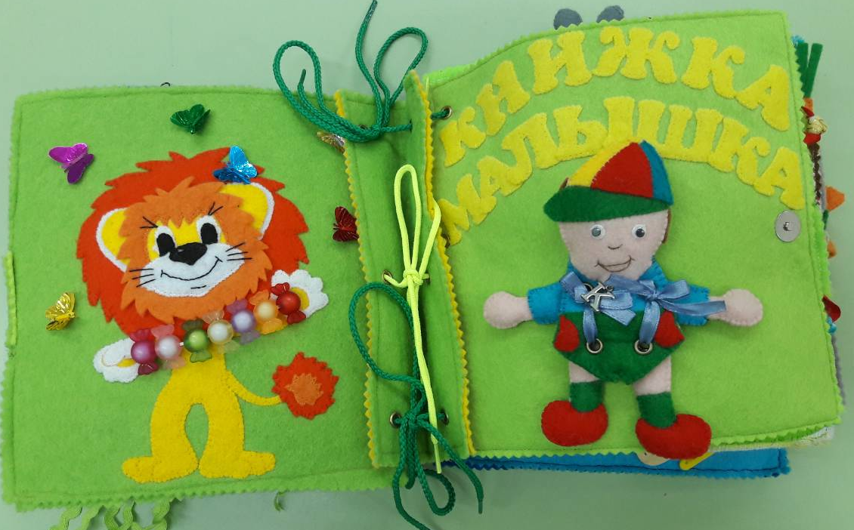
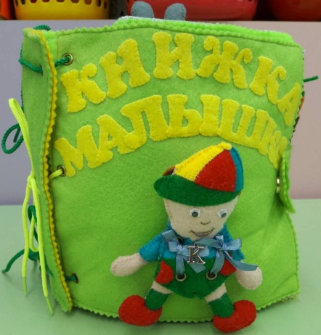
Цель данного пособия: развитие сенсомоторных навыков у детей дошкольного возраста.
Задачи:
- расширять представления детей об окружающем мире;
- развивать мелкую моторику, зрительное восприятие, внимание, память, связную речь;
- обогатить словарь детей новыми словами;
- формировать умение обследовать предметы, выделяя их цвет и форму (отстегивать пуговицы, обследование поверхностей с различной текстурой);
- воспитывать познавательный интерес, усидчивость.
Описание:
Пособие представляет собой мягкую и приятную на ощупь книжку, состоящую из 12 страниц, изготовленных из экологически чистых материалов - безопасное, практичное, лёгкое и мобильное в использовании, многофункциональное, эстетичное пособие.
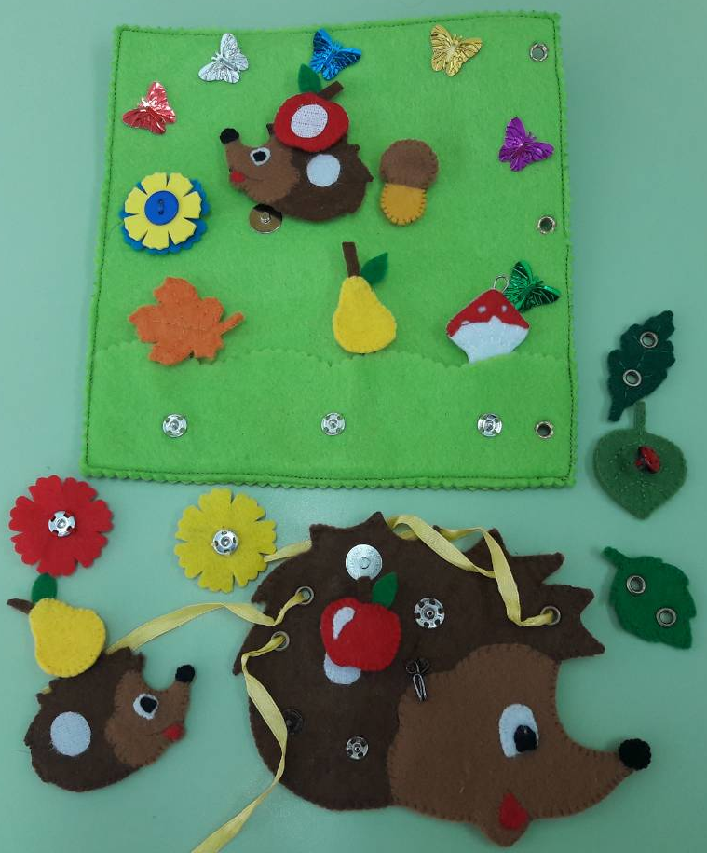
Каждая страничка книжки изготовлена из фетра. Фетр имеет универсальные свойства, позволяющие воплотить в жизнь практически любую задумку. Работать с ним легко, так как он не требует специальной обработки края, радует разнообразием и яркостью цветовой палитры и приятен на ощупь, особенно для детей данного возраста. Варианты игр, заданий и упражнений с использованием представленного пособия можно придумать бесконечное множество. Страницы в книге скрепляются при помощи шнурка, который можно развязать и завязывать. Каждая страница представляет собой самостоятельное дидактическое пособие, что позволяет сразу играть подгруппе детей в игры по желанию, а затем идет обмен страницами – играми.
Страница № 1 «Сбор запасов на зиму»

Описание: сюжетная игрушка – мама-ежиха, на иголках которой пришиты различные крепления: магнитная кнопка, шнуровка, крючки, липучки и т.д.; маленькие ежата в количестве 2 шт.; сюжетные предметы осенних запасов – грибочки, яблоки, груши, осенние листочки.
Игровой прием: игровая ситуация
Ход: Ходит Ёжик по тропинке За грибами без корзинки, А зачем ему корзинка, Если есть в иголках спинка?
- Ребята, кто? Это наша мама Ежиха со своимя ежатами отправилась собирать запасы на зиму. Они готговятся к зиме. Что нашли ежиха и ежата?
Игровые действия детей: дети выбирают нужные элементы и прикрепляют к спинке маме-ежихе.
Вывод: Дети научатся называть маму – Ежиху и детенышей – ежат, закрепят понятия: «один - много», научатся различать крепления: магнитная и пришивная кнопка, крючок, липучка, шнуровка.

Страница № 2 «Прятки с мамой»
Описание: сюжетная игрушка мама – божья коровка и её детеныши в количестве 6 шт. Божья коровка прячет своих деток к себе в кармашек, который на молнии. На спинке каждой маленькой божьей коровки пришит бисер, что даёт возможность развивать тактильные ощущения.
Игровой прием: игровая ситуация
Ход: Прилетела божья коровка на полянку и решила отдохнуть, отпустила своих деток погулять, они решили спрятаться от мамы. Божья коровка потеряла их и стала искать своих деток. Давайте, ребята ей поможем.
Вышли детки погулять… Мама ищет их опять. Здесь их нет и там: - нигде, А они уж на спине…
Где спрятались детки божьей коровки? Давайте, ребята ей поможем.
Мы волшебники немного, Был один, а станет много.
Кто был один? Кого стало много? Мама - божья коровка – большая, а детки?
Игровые действия детей: дети расстёгивают молнию и достают маленьких божьих коровок, соотносят с размером мамы – божьей коровки, а потом прячут их, затем все вместе помогают маме – божьей коровке их найти и обратно складывают в кармашек.
Вывод: дети научатся расстегивать и застегивать молнию, закреплять понятия «много – мало, большой – маленький», обогатится словарный запас слов: мама – божья коровка, детёныши.

Страница № 3 «Зайка везёт угощения в детский сад»
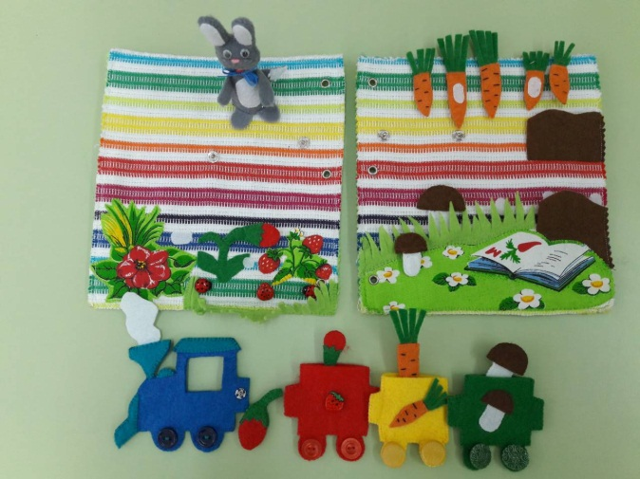
Описание: На данных страницах расположен разноцветный паровозик с вагонами. Он скреплен между собой кнопками, а также состоит из основных цветов (красный, синий, зеленый, желтый), что дает возможность играть отдельно от страницы. Каждому вагончик соответствует определенный предмет с полянки (ягодки, грибочки, морковки). На грядке растут морковки, в травке спрятались грибочки и на кустике растут ягодки (все предметы на липучке). А зайчик – пальчиковая игрушка, который может быть использован в театрализованной деятельности.
Ход: Зайка решил привести в детский сад угощения, но по пути растерял их.
Зайка, Зайка ты скачи. И морковку поищи. Ягодки, грибочек: Всё бери дружочек.
Ребята, давайте, и мы поможем зайке собрать все угощения, распределим по вагончикам угощения, а в этом нам помогут подсказки на вагончиках, какой предмет пришит, тот и надо складывать в вагончик. Зайка поблагодарил ребят за помощь. Какие вы молодцы, теперь зайка поедет, не торопясь и ничего не потеряет и привезет ребятам угощения.
Игровой прием: игровая ситуация
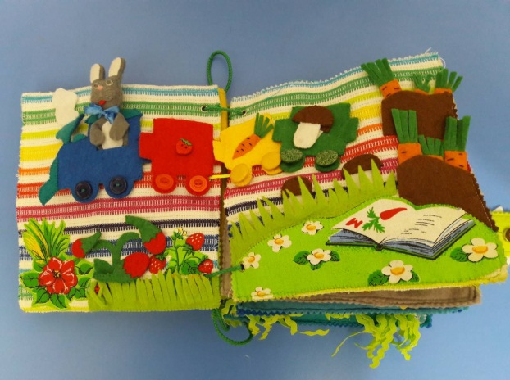
Игровые действия детей: Дети помогают зайчику отыскать предметы, которые указаны на вагончиках, и вложить их в нужный вагончик.
Вывод: Дети научатся различать основные цвета, сортировать предметы, различать, где что растет и правильно называть их. Так же в процессе игры развивается мелкая моторика рук, воображение, внимание, память.

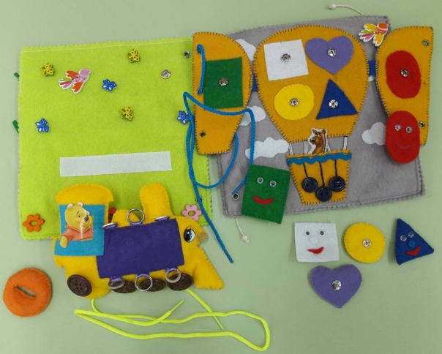
Страница № 4 «Помоги мишке починить паровозик», «Помоги собаке отремонтировать воздушный шар»

Описание: В паровозике и воздушном шаре присутствует шнуровка, что даёт возможность детям развивать навыки шнурования, которые пригодятся им в будущем. У паровозика колесо на пуговке – дети учатся расстёгивать и застегивать пуговку. А у воздушного шара внутри живут весёлые геометрические фигуры и предметы, что даёт возможность заинтересовать ребенка изучением фигур. Фигурки пришиты на кнопках, можно играть в дидактические игры.
Ход: Медвежонок поехал в гости к своему другу на паровозике, но у паровозика случилась беда, он съехал с рельсов, колесо отпало, шнуровка отцепилась. Ребята, давайте поможем Мишке починить паровозик. Молодцы ребята, помогли медвежонку. Мишка продолжил свой путь, но когда приехал к другу увидел, что сильный ветер развязал воздушный шар и растерял геометрические фигуры. Ребята, давайте поможем медвежонку и собаке отремонтировать воздушный шар, разместить геометрические фигуры по местам. Спасибо, ребята, что помогли, теперь мы сможем отправиться в полёт.
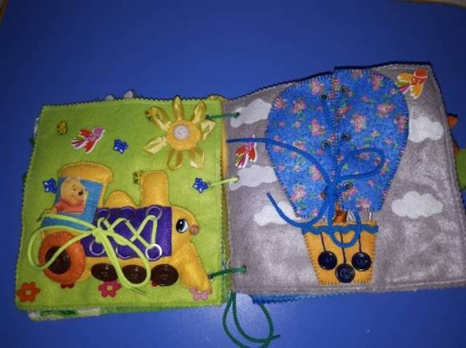
Игровой прием: игровая ситуация
Игровые действия детей: Дети помогают медвежонку починить паровозик надевают колесо на пуговку, в колечки продевают шнурок и прикрепляют паровозик на полянку при помощи липучки). А также помогают собаке отремонтировать воздушный шар (дети находят геометрические фигуры по силуэту и прикрепляют их на кнопки, затем зашнуровывают воздушный шар).
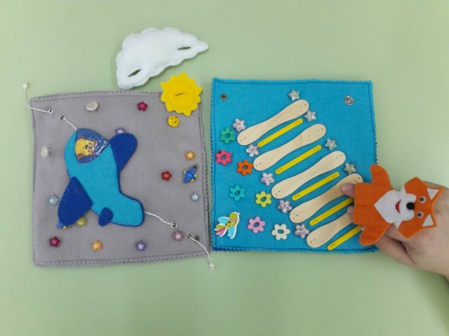
Вывод: В игровой форме дети научатся различать виды транспорта, пользоваться различными креплениями: шнурование, липучка и пришивные кнопки, пуговки.
Страница № 5 «Полёт на самолёте», «Помоги лисёнку найти дорожку в детский сад».

Описание: Самолёт прячется за тучку с помощью шнурка, который подвижный, за него нужно дёргать, тучка на пуговках. Солнышко тоже на пуговке. А лисёнок одевается на два пальчика и ходит по дорожкам.
Ход: Ребята, посмотрите, мишка хочет полетать на самолёте, он уже сел в кабину и ждёт, когда он полетит. Давайте поможем мишке завести моторчик: заводим моторчик тр-тр-рррррррррр. Самолет летит, самолёт гудит, у-у-у я лечу в Москву….. Мишка далеко в небо полетел и спрятался за тучку, давайте ребята, прикрепим тучку и спрячем мишку. И с солнышком поиграем, то оно появляется, то его нет (застёгиваем и расстёгиваем пуговку, прикрепляем солнышко). Ой, ребята, посмотрите, лисёнок очень грустный, давайте спросим у него, что с ним случилось. Лисёнок им отвечает: я тоже хочу ходить в детский сад, но не знаю по какой мне дорожке идти, их так много (дорожки разного цвета, широкие (узкие) деревянные (пластмассовые), и я растерялся, не могу выбрать, но так хочется в детский сад. Не переживай лисёнок мы тебе поможем, правда ребята?
Игровой прием: игровая ситуация
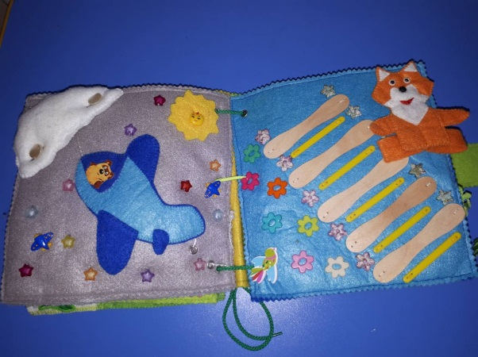
Игровые действия детей: Дети помогают самолёту отправится в полёт, дергают за верёвочку придают движение самолёту, прицепляют тучку и солнышко на пуговки. А лисёнку помогают ходить по дорожкам, ищут нужную дорожку, которая ведёт в детский сад.
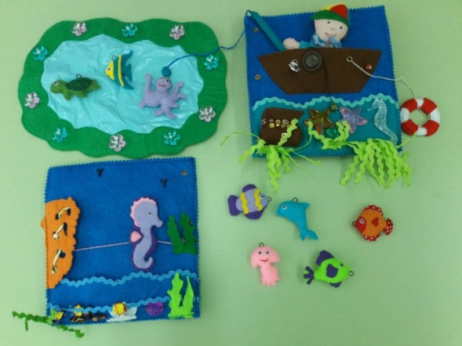
Вывод: Дети научатся расстёгивать и застёгивать пуговицы, тренируют мелкую моторику рук и координацию движения пальцев.

Страница № 6 «Рыбалка»
Описание: С помощью удочки (она с магнитом) мальчик сидит в лодке и ловит рыбок. У рыб есть железные крючки, которые примагничиваются к удочке. Морской конёк двигается и прячется за коралл, а на нём бусинки, как в лабиринте двигаются.
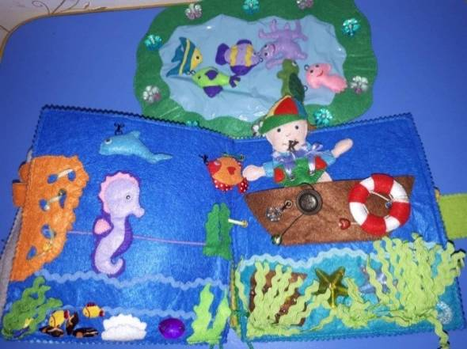
Ход: На берегу реки рыбак. Сидел, скучал с утра. Не мог он выловить никак Рыбёшку, вот беда.
Ребята, давайте поможем мальчику Ване наловить много рыбы. Вы хотите отправиться на рыбалку? Как вы думаете, что нам надо с собой взять? Всё взяли, а на чем мы поедем? Мы не поедем, а поплывём на лодке. Вот приплыли на место, давайте ловить рыбок. Ловим и приговариваем: ловись рыбка большая и маленькая. Ребята, какие вы молодцы, всю рыбу поймали. Ну, а теперь, поплыли обратно домой.
Игровой прием: игровая ситуация
Игровые действия детей: Дети помогают мальчику ловить рыбу.
Вывод: У детей будет развиваться моторика и координация движения рук. Обогатится словарный запас слов.
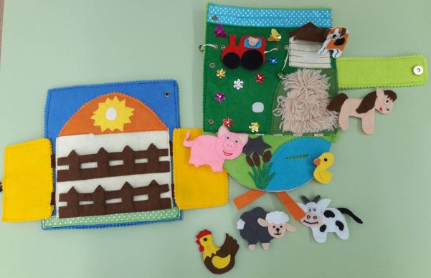

Страница № 7 «В гости к бабушке в деревню».

Описание: На данных страницах необходимо открыть сарай (крепление карабин-флатекс), там животные (на липучке) живут за забором. Трактор приводится движением за верёвочку, собака живёт в конуре.
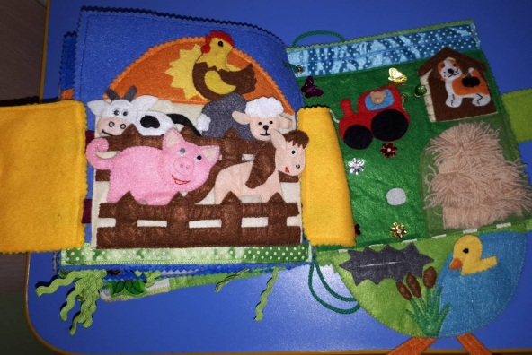
Ход: Дорогие ребята, бабушка приглашает к себе в гости в деревню. А там нас встречает собака – Жучка. Как она лает? Где она живёт? Давайте, теперь подойдём к сараю и посмотрим, кто там живёт (смотрят, слушают, здороваются). Проводится дидактическая игра «Отгадай, чей голос?». Дети называют животных и как они кричат. Какую пользу животные приносят людям? Давайте ребята, отпустим их погулять: корову отправим кушать травку на лужок; лошадка любит кушать сено, поставим её около стога сена; свинка любит в луже сидеть, посадим её туда; курочка любит зернышки клевать, прикрепим её около мельницы; овечку тоже поставим около мельницы кушать травку; уточка любит плавать, посадим её в речку. Можно подвигать трактор за верёвочку. Какие же вы молодцы ребята, помогли бабушке, а теперь давайте животных обратно отправим в сарай. Бабушка благодарит за помощь и приглашает еще к себе в гости.
Игровой прием: игровая ситуация
Игровые действия детей: Дети открывают сарай и достают животных, прикрепляют их на липучке к игровому полю.
Вывод: Дети расширят знания о домашних животных и птицах и об их питании и среде обитания.
Заключение. Таким образом, многофункциональное тактильное пособие «Книга для веселых пальчиков» способствует всестороннему развитию детей младшего дошкольного возраста. Играть и учиться с книжкой весело и интересно. Ребёнок не просто смотрит и листает книжку, но и перемещает предметы, совершает разнообразные манипуляции с ними, познаёт и развивается! Играя с книжкой-малышкой, ребенок использует одновременно несколько анализаторов – зрительный, речедвигателъный, слуховой и тактильный. В дальнейшем ребёнок использует приобретённые навыки в повседневной жизни.

самостоятельная игровая деятельность детей

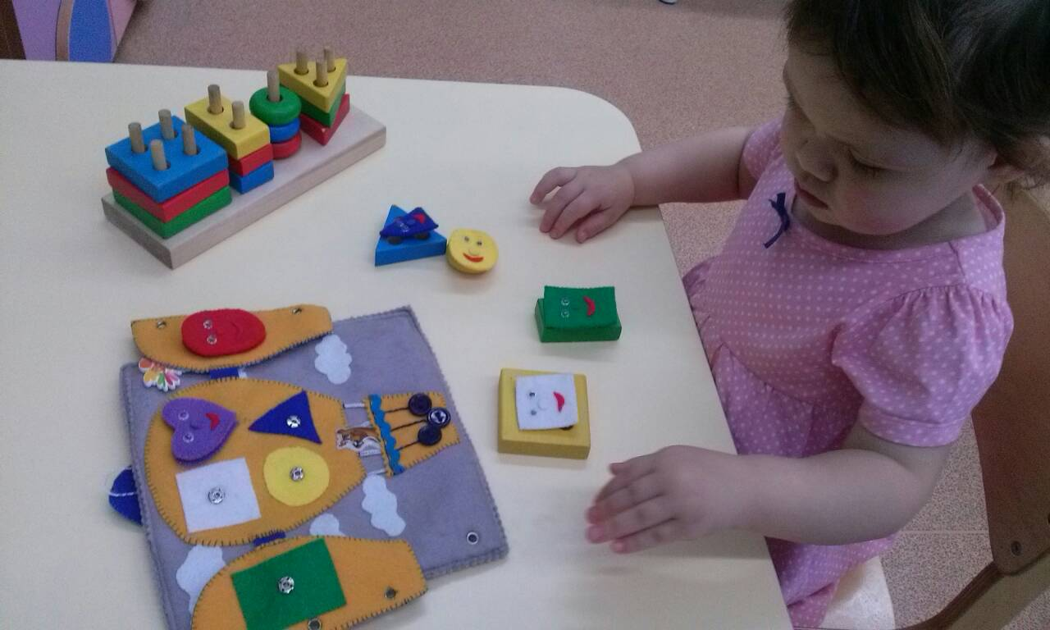
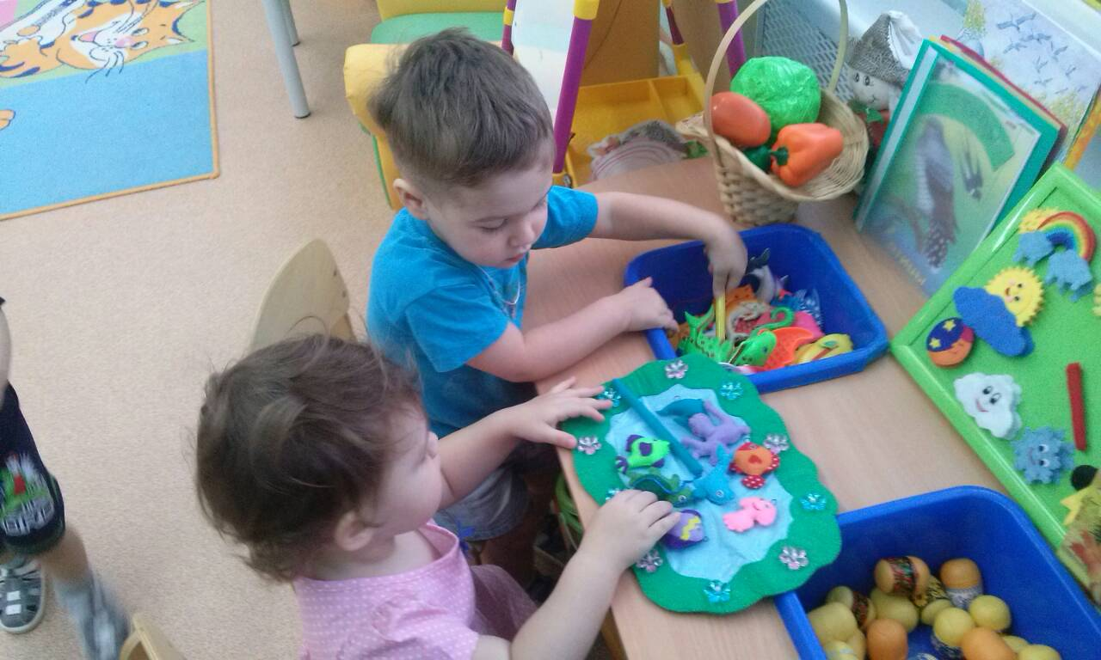

индивидуальная работа с детьми

сюжетно-ролевая игра
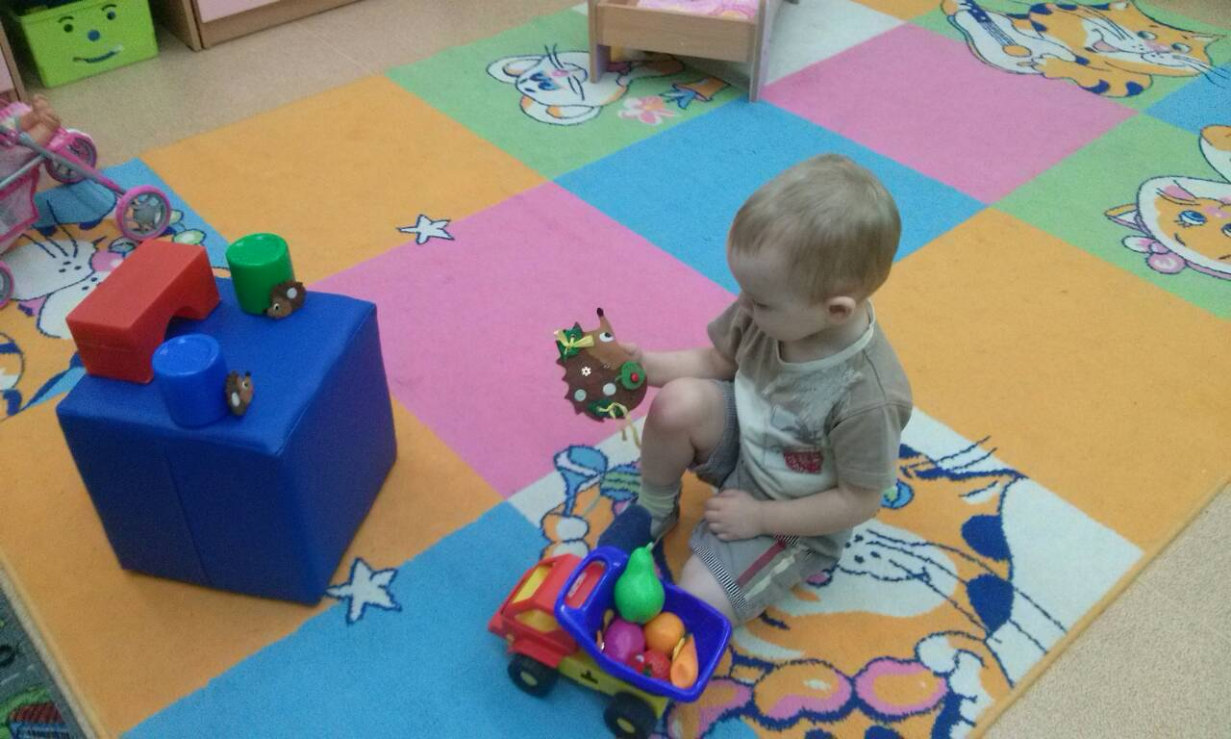

конструирование
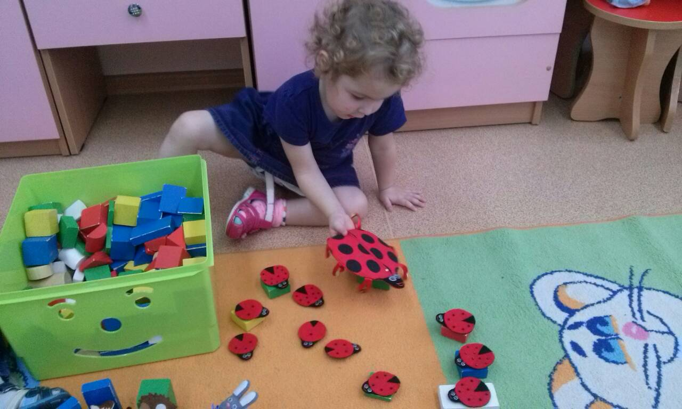

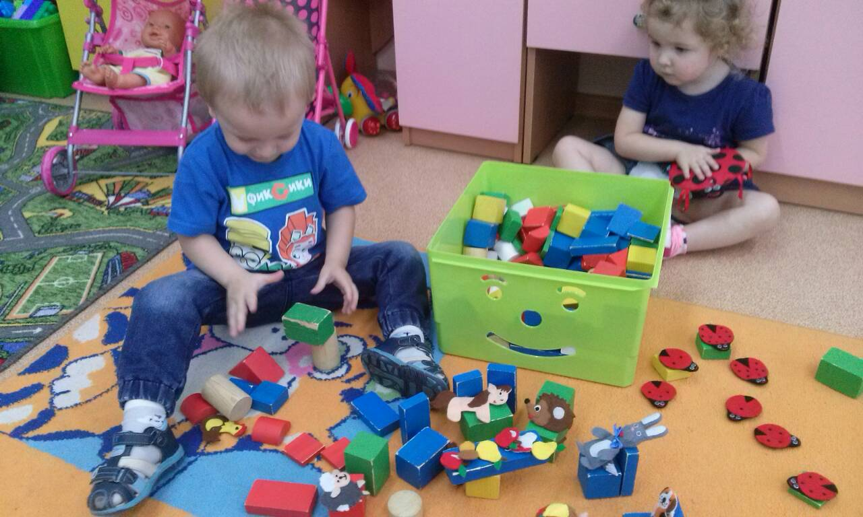

Подгрупповая игровая деятельность
